제니스, CHRONOMASTER ORIGINAL 호딩키 리미티드 에디션을 선보이다

2022년 7월 26일, 오후 4시(CET) — 호딩키와 제니스가 손을 잡고 전설적인 제니스 엘 프리메로의 이야기를 다시 한번 들려줍니다. 혁신적인 유산을 향해 찬사를 보내는 제니스 Chronomaster Original 호딩키 리미티드 에디션은 현대의 크로노그래프를 재해석한 시계로, 예상을 뛰어넘는 특별한 컬러를 통해 아이코닉한 매력을 선사합니다. Chronomaster Original 라인 최초로 리미티드 에디션으로 출시되는 이번 타임피스는 1960년대 후반의 분위기를 고스란히 반영한 디자인에 강력한 엘 프리메로 3600 오토매틱 0.1초 크로노그래프 칼리버, 이전에 선보인 적 없는 오팔린 새먼 다이얼, 그리고 3가지 그레이 컬러로 완성된 카운터를 더하여 현대적인 스타일을 완성합니다. 특별한 콜라보레이션으로 탄생한 이번 에디션은 온라인 호딩키 매장과 전 세계 제니스 온라인 부티크에서만 만나볼 수 있습니다.

시계, 그리고 시계 제작 예술과 관련된 다양한 주제를 다루는 선두 주자인 호딩키는 제니스가 1969년 출시한 최초의 통합형 오토매틱 크로노그래프 무브먼트, 0.1초 측정이 가능한 획기적인 최신 세대의 칼리버, 그리고 작년 공개된 최신 Chronomaster Original 제품 라인을 향한 애정을 바탕으로 이번 파트너십을 성사시켰고, 그렇게 제니스의 풍부한 역사에 뿌리를 내린 채 새로운 감성을 자아내는 디자인이 완성되었습니다. "최초"라는 의미를 지닌 “엘 프리메로” 칼리버가 처음 등장했던 당시, 워치메이킹계에는 획기적인 움직임이 일어나고 있었습니다. 당시 시대상을 반영한 섬세하고 편안하면서도 균형 잡힌 케이스 디자인과 50여 년의 시간이 지난 후에도 여전히 특별한 매력을 자아내는 다이얼 디자인에는 혁신을 지향하는 엘 프리메로 정신이 고스란히 녹아 있습니다. 이렇듯 제니스가 선보이는 모든 시계는 오랫동안 크로노그래프 디자인과 엔지니어링의 상징으로 활약해 왔습니다.

제니스 Chronomaster Original 호딩키 리미티드 에디션은 손목을 부드럽게 감싸는 인체공학적 디자인, 각진 러그, 클래식한 삼색 다이얼과 같은 유산을 계속해서 이어가고, 수많은 이야기를 담은 엘 프리메로를 현대적으로 구현한 디자인과 함께 새로운 시대에도 계속해서 존재감을 발휘하고자 합니다.

차별화된 매력을 선사하는 디자인
제니스 Chronomaster Original 호딩키 리미티드 에디션은 제니스만의 고급스러움이 느껴지는 현대적이고 균형 잡힌 실루엣과 함께 오리지널 엘 프리메로의 탄탄한 힘과 다채로운 매력을 증명해 보입니다. 38mm x 12.6mm의 완벽한 사이즈로 완성된 Chronomaster Original은 바로 이 지점에서 빛을 발합니다. 2021년 첫선을 보인 Chronomaster Original을 마주한 순간 1969년에 출시된 제니스 A386을 떠올리게 되지만, 디자인과 성능 측면에 새로운 요소를 더한 이 타임피스는 현대적이면서도 독특한 기능을 통해 엘 프리메로의 혁신적인 정신을 충실히 구현합니다.

타임피스의 컬러는 기존의 한계를 뛰어넘음과 동시에 전통적으로 복잡하다고 여겨졌던 워치메이킹과 시계를 하나로 연결하는 호딩키의 역량을 엿볼 수 있는 요소입니다. 특별한 구성의 다이얼은 시선을 사로잡는 매트 새먼 오팔린 컬러로 완성되어 역동적이면서도 따뜻한 느낌을 자아냅니다.

호딩키 팀의 선택을 받은 새먼 컬러는 레드보다는 조금 더 오렌지에 가까운 컬러 팔레트를 선보이며, 여기에 매트 오팔린 마감 작업을 거쳐 불필요한 요소 없이 매력적인 광채를 자아냅니다. 디자인은 심플한 요소가 돋보입니다. 깊이감 있는 컬러는 은은하면서도 화려하게 반짝이며 절제된 실버 및 그레이 컬러와 대비를 이룹니다. 손목 위에서 "톡톡 튀는" 존재감을 드러내는 다이얼은 마치 햇빛을 비춘 듯 화려하게 반짝이는 감성과 정중하면서도 차분한 분위기 모두를 조화롭게 선사합니다. 강렬한 새먼 베이스 톤이 돋보이는 이 크로노그래프는 3가지 그레이 컬러로 제니스의 상징적인 삼색 레지스터를 재해석합니다. 여기에 시그니처와도 같은 4시 30분 방향의 날짜창에는 다이얼과 동일한 컬러의 날짜 휠이 탑재되어 있습니다.

컬러 톤 외에도 시계 케이스와 다이얼에 자리 잡은 돌출형 사파이어 크리스탈 또한 A386과 같은 빈티지 제니스 타임피스에서 만날 수 있는 아크릴 렌즈를 연상시키며 한층 풍부한 매력을 자아냅니다. 측면에 제니스 고유의 펌프 스타일 푸셔와 브러싱 처리된 러그를 갖춘 케이스는 테이퍼드 브레이슬릿과 함께 착용할 수 있습니다. 폴리싱 처리한 중앙 링크와 가장자리를 폴리싱 처리한 외부 링크, 폴딩 클래스프를 갖춘 브레이슬릿은 모던한 고성능 스포츠 워치의 디자인과 감성을 강조합니다.

엘 프리메로: 강력한 원동력
직경 38mm의 케이스 내부에는 사파이어 케이스백을 통해서도 감상할 수 있는 제니스 엘 프리메로 오토매틱 칼리버 3600 무브먼트가 자리 잡고 있습니다. 칼리버 3600은 엘 프리메로가 탄생한 순간부터 핵심 요소로 자리 잡았던 고진동 비트와 컬럼 휠은 그대로 유지하면서 완벽한 성능과 신뢰성을 보장하는 현대적인 기술적 요소를 더하여 완성되었습니다. 일례로 크로노그래프 세컨즈 핸드는 10초에 한 번, 즉 1분에 여섯 번 다이얼을 가로지릅니다. 또한 엘 프리메로 3600은 오리지널 칼리버 400처럼 무브먼트의 네 번째 휠로 크로노그래프를 구동하는 것이 아니라 탁월한 기술력이 돋보이는 실리콘 이스케이프먼트 휠로 크로노그래프를 직접 움직입니다. 이는 오랜 시간 이어져 온 제니스의 탁월한 크로노그래프 디자인 및 엔지니어링이 있었기에 가능한 일이었습니다.

제니스 Chronomaster Original 호딩키 리미티드 에디션은 9,500달러의 300피스 리미티드 에디션으로 출시되며, 호딩키 매장과 제니스 온라인 부티크에서 구매하실 수 있습니다.

제니스: 꿈을 향한 도전.
제니스는 어려움을 극복하고 꿈을 추구하며 이를 이뤄내는 모든 이들에게 영감을 선사하고자 합니다. 1865년 설립 이후 제니스는 최초의 수직 통합형 스위스 시계 매뉴팩처로 자리 잡았으며, 제니스 시계는 영국해협 횡단 비행으로 역사의 한 페이지를 장식한 루이 블레리오(Louis Blériot)부터 성층권 자유낙하 기록을 세운 펠릭스 바움가트너(Felix Baumgartner)에 이르기까지 큰 꿈을 꾸며 불가능을 이루기 위해 노력해온 특별한 인물들과 함께해왔습니다. 제니스는 또한 여성들이 자신의 경험을 공유하고 다른 사람들이 꿈을 이룰 수 있도록 영감을 불어넣는 드림허스(DREAMHERS) 플랫폼을 마련해 선구적인 여성들의 업적을 기념하고 그들에게 주목합니다.

혁신의 별을 따라 전진하는 제니스는 모든 시계에 인하우스 방식으로 자체 개발 및 제작한 무브먼트를 사용합니다. 제니스는 1969년 세계 최초의 오토매틱 크로노그래프 칼리버인 엘 프리메로를 출시했으며, 계속해서 0.1초까지 측정 가능한 Chronomaster 컬렉션과 0.01초의 정밀성을 갖춘 DEFY 컬렉션을 통해 정밀한 고진동 분야에 대한 전문성이 고스란히 드러나는 시간 측정 역량을 드러냈습니다. 혁신은 곧 책임을 의미합니다. 제니스 HORIZ-ON 이니셔티브는 포용성과 다양성, 지속 가능성, 직원의 복리 후생이라는 세 가지 헌신을 약속합니다. 제니스는 1865년부터 지금까지 새로운 차원을 향한 열정적인 도전과 함께 스위스 워치메이킹의 미래를 만들어 가고 있습니다. 지금, 바로 나만의 꿈을 향해 손을 뻗을 시간입니다.

호딩키
호딩키는 시계와 함께하는 더 나은 세상을 구축합니다. 2008년, 벤자민 클라이머(Benjamin Clymer)의 시계 블로그로 시작된 호딩키는 현재 시계 애호가들을 위한 다양한 채널을 갖춘 온라인 중심지로 활약하고 있습니다. 인쇄물, 디지털, 영상 콘텐츠와 이커머스 플랫폼을 갖춘 이곳은 40여 개 브랜드의 공식 리테일러로서 다양한 스타일과 가격대의 시계뿐 아니라 폭넓은 중고 및 빈티지 시계를 취급하며, 호딩키 보험(Hodinkee Insurance)과 같은 최고의 서비스를 제공합니다. 호딩키는 수 년간 쌓아온 경험과 전문 기술을 바탕으로 풍부한 색감이 돋보이는 매거진과 정교한 엔지니어링 역량이 돋보이는 리미티드 에디션 타임피스, 그리고 광범위한 워치 브랜드 및 액세서리를 엄선하여 선보입니다. 시계와 관련된 모든 콘텐츠를 다루는 호딩키는 브랜드의 존재감을 더욱 널리 알리는 전용 커뮤니티를 보유하고 있습니다. 호딩키의 본사는 뉴욕에 소재해 있으며, www.hodinkee.com을 통해 만나볼 수 있습니다.

제니스 CHRONOMASTER ORIGINAL 호딩키 리미티드 에디션

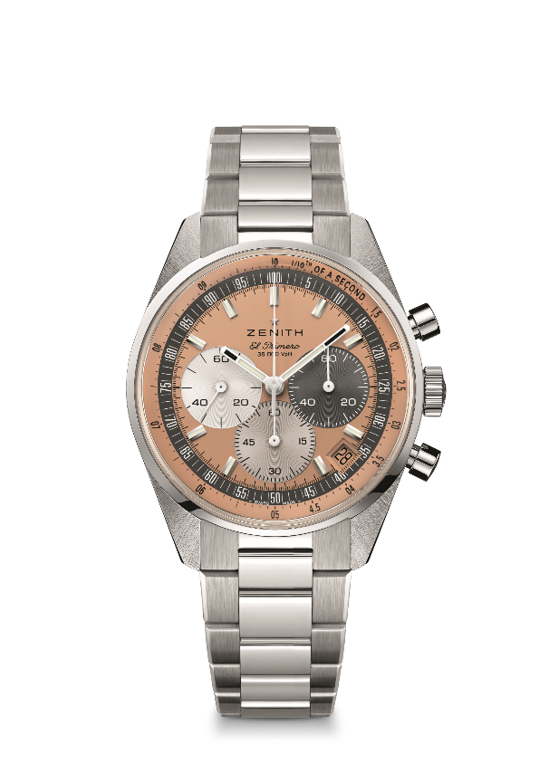
레퍼런스 03.3201.3600/18.M3200.T3/P

핵심 사항: 제니스 Chronomaster Original 호딩키 리미티드 에디션은 모던한 감성이 느껴지는 실루엣과 함께 오리지널 엘 프리메로의 탄탄한 힘과 다채로운 매력을 증명해 보입니다. 0.1초 크로노그래프 기능과 60시간의 파워 리저브를 제공하는 엘 프리메로 3600 오토매틱 고주파 크로노그래프 무브먼트로 구동됩니다. 300피스 리미티드 에디션으로 출시됩니다.
무브먼트: 엘 프리메로 3600
진동 수: 시간당 36,000회(5Hz)
파워 리저브: 약 60시간
기능: 시간, 분, 9시 방향에 위치한 스몰 세컨즈, 0.1초 크로노그래프, 10초당 1회 회전하는 센트럴 크로노그래프 핸드, 6시 방향에 위치한 60분 카운터, 3시 방향에 위치한 60초 카운터
마감: 새로운 별 모양 로터 및 새틴 마감
가격 9,400 스위스 프랑 / 9,500 달러
소재: 스테인리스 스틸
방수: 5ATM
케이스: 38mm
다이얼: 새먼 오팔린
아워 마커: 로듐 도금, 각면 처리 및 슈퍼 루미노바 SLN C1 코팅
핸즈: 로듐 도금, 각면 처리 및 슈퍼 루미노바 SLN C1 코팅
브레이슬릿 & 버클: 스테인리스 스틸 Chronomaster Original 브레이슬릿

